Examen de Programación del ciclo formativo de grado superior Desarrollo de Aplicaciones Web en la modalidad de Distancia correspondiente al curso 2021-2022 en el IES Augusto González de Linares.
Las personas con ambas evaluaciones suspensas tendrán que hacer el segundo ejercicio de cada evaluación.
1ª Evaluación
Ejercicio 1
Realizar un programa que nos pida un número n, y nos diga cuantos números hay entre 1 y n que son primos.

Ejercicio 2
1) Haz una clase llamada Avion que tenga lo siguiente:
- Sus atributos son: modelo, peso, pasajeros, autonomia
- Los métodos que se implementaran son:
  - gets y sets de sus atributos
  - String categoriaPeso(): devuelve la categoría a la que pertenece el avión según su peso:
    - de 1 a 5 ton= ligero
    - de 5 a 10 ton = mediano
    - de 10 a 20 ton= pesado
    - más de 20 ton =superpesado
  - boolean comprobarPasajeros(int numPasajeros): devuelve true si numPasajeros caben en el avión y false si no caben
  - int numeroRepostajes (int km): Dados los km que tiene que volar el avión devuelve cuantas veces tendrá que parar el avión a repostar(según su autonomía).
Ahora, crea una clase ejecutable que haga lo siguiente:
- Pide por teclado los atributos para crear un objeto de tipo avión.
- Para dicho objeto, deberá mostrar su categoría de peso.
- Indicar para el objeto si puede llevar 200 pasajeros o no.
- Mostrar cuantas veces tiene que repostar el objeto para ir de París a Nueva York.(5837 km).

2) Modifica la clase avión para añadirle lo siguiente
- Atributos: altura y velocidad
- Métodos:
  - boolean enTierra() devuelve true si el avión está posado(altura=0) y falso si no
  - double tiempo(int km) devuelve el tiempo que tardará el avión en recorrer los km indicados(según su velocidad actual)

Ahora, modifica el ejecutable anterior para que haga lo siguiente: (comprueba que aunque hayamos cambiado la clase el programa sigue funcionando)
- crea dos aviones, dales valores y di cual va más rápido de los dos
- calcula cuánto tarda cada avión en ir de París a Nueva York

2ª Evaluación
Ejercicio 1
Tenemos una tienda de animales, que va a vender -en principio-perros y gatos. Vamos a crear un programa que nos permita controlar el stock de estos animales que tenemos.
Tendremos una clase Animal con las siguientes características:
Variables:
Precio (Double)
Raza (String)
Id (String)
Métodos
Como mínimo estarán los siguientes:
Constructor al que se le pasan los parámetros anteriores
getRaza(), que me devuelve la raza
getId(), que me devuelve la identificación del Animal

Tendremos una clase Perro, heredera de Animal, con las siguientes características
Constructor al que se le pasarán los parámetros Precio y raza y utilizará el método constructor de la clase padre para generar un objeto con Id “Perro”
Tendremos una clase Gato, heredera de Animal, con las siguientes características
Constructor al que se le pasarán los parámetros Precio y raza y utilizará el método constructor de la clase padre para generar un objeto con Id “Gato”

Tendremos una clase principal TiendaAnimales con las siguientes características:
Tendrá una lista enlazada de objetos de tipo Animal llamada stock
Se crearán dos nuevos animales, haciendo uso del polimorfismo, con las siguientes características:
Perro, Cocker Spaniel, 543
Gato, Ángora,323
Se cargarán los dos elementos en la lista stock y después se ofrecerá un menú que permita que el usuario elija:
- Mostrar el Stock
- Vender el animal
- Introducir otro animal en stock
- Salir
Cuando el usuario se vaya debe aparecer el mensaje:
¡Gracias por su visita!
¡Esperamos volver a verle pronto!
Ejemplo de ejecución:

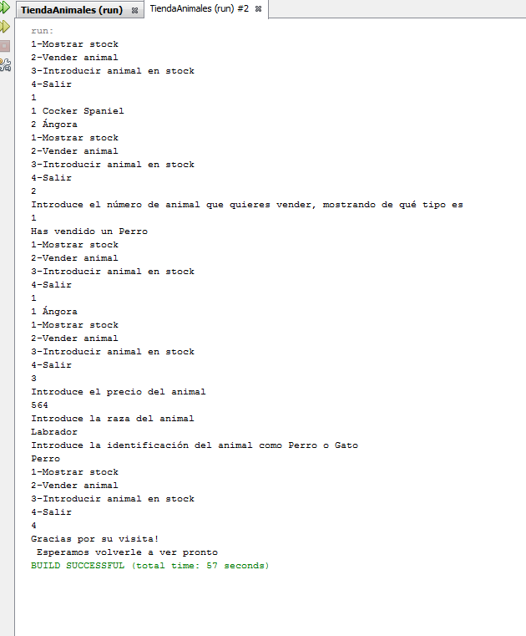
Ejercicio 2
- Genera la siguiente estructura con los datos propuestos exclusivamente desde Java. Se entiende que en el servidor de bases de datos –XAMPP- hay una base de datos que se llama albumes_conan. Todo lo demás, el borrado de la base de datos anterior, la creación de la base de datos, la creación de la tabla y la inserción de los valores deben hacerse desde el código Java, estableciendo una conexión con el servidor.
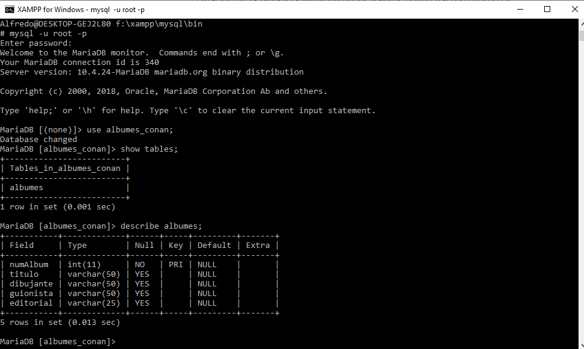

Como el servidor mysql de MariaDB no está configurado en UTF-8 tiene algunas dificultades con acentos y eñes, así que se muestra el contenido de la base de datos en la consola para poder trabajar con ella.

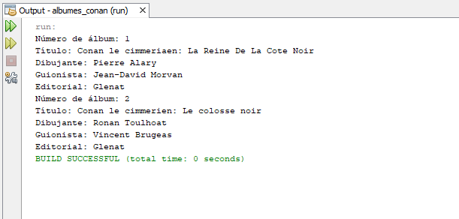
Si se introducen, se leen correctamente desde la base de datos y muestran correctamente por consola, se tendrán 2,5 puntos

- Crea un formulario (Aparte del programa anterior que permita buscar en la base de datos, como el siguiente (2,5 puntos) (Se proporcionan las imágenes para conseguirlo):
